**Р Е Ф Е Р А Т**

**НА ТЕМУ:**

***«Климат планеты Земля и причины его изменения»*** 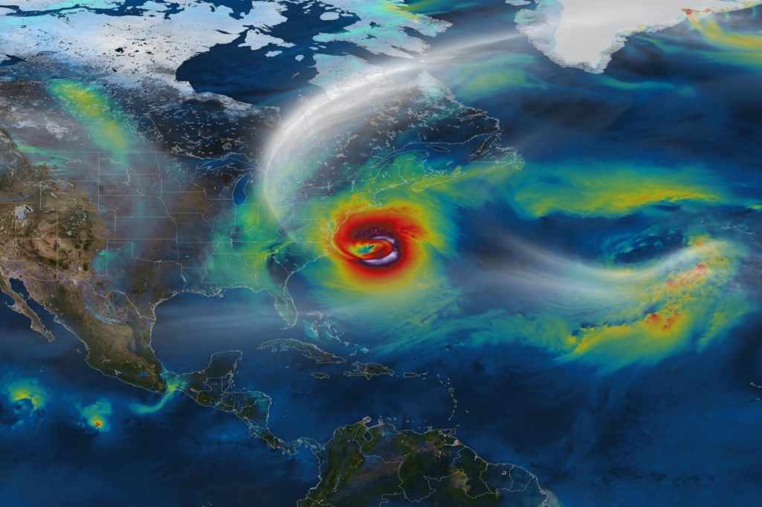

***Ваганова Ольга***

***Группа № 3834101/30001***

Территории Земли, отличающиеся по температуре и влажности воздуха, количеству и частоте осадков, можно разделить на условные пояса. Эти пояса называют климатическими.

Климат – устойчивый режим погоды на определенной местности, повторяющийся из года в год. В каждом полушарии Земли четыре основных климатических пояса: экваториальный, тропический, умеренный, полярный (арктический и антарктический).

Согласно спутниковым исследованиям, за последние 30 лет площадь арктических льдов сократилась более чем на 2 миллиона км2. Это говорит о том, что глобальный климат Земли становится теплее. Ученые связывают увеличение среднегодовой температуры с усилением парникового эффекта, вызванного сжиганием топлива на основе нефти и газа, а также вырубкой лесов. Таяние льдов приводит к поднятию уровня Мирового океана. Специалисты опасаются, что если не принять меры, уровень моря может повыситься так, что к концу XXI века многие территории, заселенные людьми, будут затоплены.

Изменение климата может сказаться на нашем здоровье, способности выращивать продовольственные культуры, жилье, безопасности и работе. Некоторые из нас уже сейчас более уязвимы к воздействию изменения климата, например, люди, живущие в малых островных государствах и других развивающихся странах. Такие последствия, как повышение уровня моря и интрузия соленых вод, достигли такого уровня, что целые общины были вынуждены переселиться, а затяжные засухи подвергают людей риску голода. В будущем ожидается рост числа климатических беженцев.

Наибольший вклад в глобальное изменение климата вносят ископаемые виды топлива – уголь, нефть и газ: на их долю приходится свыше 75 % глобальных выбросов парниковых газов и почти 90% всех выбросов углекислого газа.

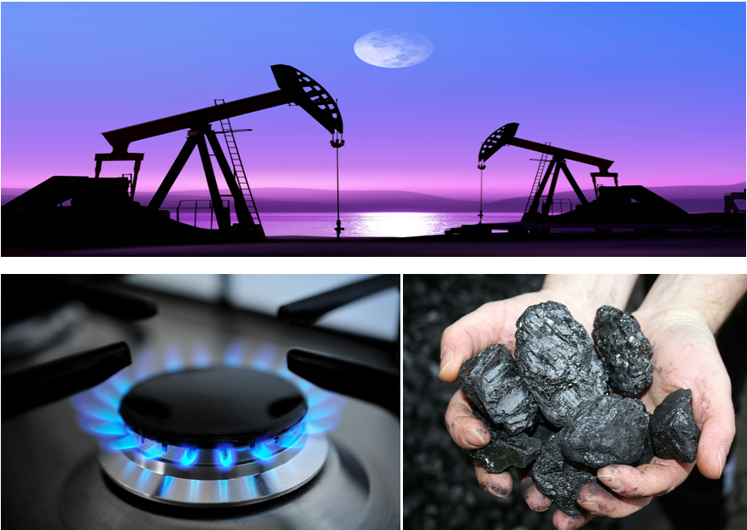

Покрывая Землю, выбросы парниковых газов задерживают солнечное тепло. Это приводит к глобальному потеплению и изменению климата. В настоящее время планета нагревается быстрее, чем когда-либо в истории человечества. Повышение температуры со временем меняет погодные условия и нарушает обычный природный баланс. Это создает множество рисков для людей и всех остальных форм жизни на Земле.

Изменение климата по-прежнему является актуальной темой для обсуждения в научной среде и повседневной жизни, важным фактором в экономике и политике, о чем свидетельствует прошедшая в ноябре 2021 г. Конференция сторон Рамочной конвенции ООН об изменении климата в Глазго (СОР26), завершившаяся подписанием итогового документа – Климатического пакта Глазго.

Исследования этого процесса, разработка энергоэффективных и экологически чистых технологий, введение новых экологических стандартов – сегодня это ключевые факторы смягчения негативных последствий глобального потепления. Подтверждением этому стало присуждение в 2021 г. Нобелевской премии по физике трем ученым за новаторский вклад в понимание сложных физических систем, помогающих в изучении изменения климата.

Основная цель на ближайшие годы всех людей, способных влиять на изменение ситуации – понять причины, механизмы глобального потепления и противостоять его последствиям.

Многочисленные научные исследования привели к выводам, что основными причинами изменения климата являются:

* Изменения интенсивности солнечной радиации, вызванные орбитальным движением Земли;
* Изменения в циркуляции вод мирового океана, разница в температуре колоссального объема которых на глубине и на поверхности весьма значительна;
* Циклические процессы в системе космос – гидросфера – атмосфера (взаимодействие Солнца и планет);
* Влияние человеческой деятельности или антропогенный фактор.

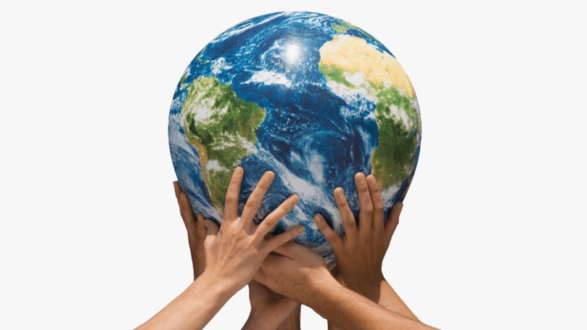

Увеличивающееся население Земли, возрастающая активность хозяйственной деятельности человека все больше влияют на климатические условия, в первую очередь за счет сжигания ископаемого топлива, вырубки деревьев и наращивания объемов животноводства. В результате этих действий эмиссия парниковых газов значительно увеличилась, что способствовало глобальному потеплению, поскольку именно накопление ряда пропускающих солнечную энергию газов в атмосфере вызывает повышение температур на планете.

Существуют естественные разновидности парниковых газов, увеличение количества которых в атмосфере происходит в результате деятельности человека:

* Метан;
* Диоксид углерода (СО2);
* Фторированные парниковые газы;
* Оксид азота.

Считается, что СО2, образующийся в результате деятельности человека – главный фактор глобального потепления.

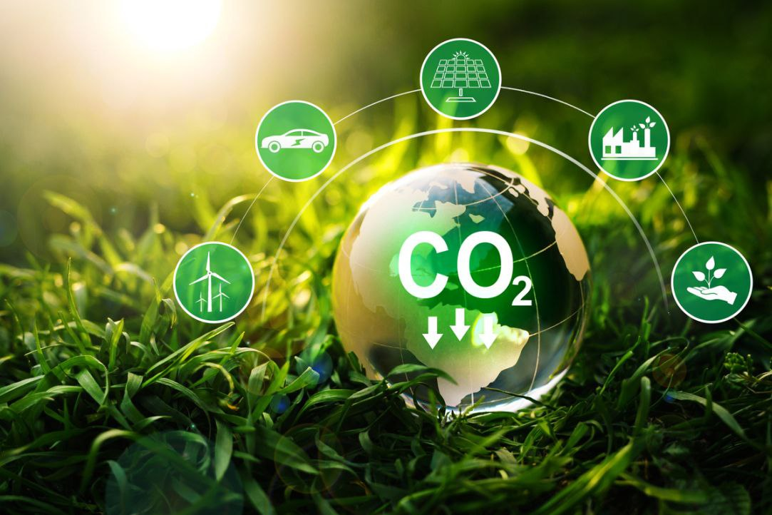

Концентрация углекислого газа (в 2019г.) в земной атмосфере впервые в истории человечества превысила 415 частей на миллион (ppm) – то есть в каждом м3 воздуха присутствует не менее 415 мл углекислого газа, а скорость его накопления, составляющая 2 ppm в год, оценивается как высокая. К 2020 году его концентрация в атмосфере увеличилась на 48% выше доиндустриального уровня (зафиксированного в 1750г.).

Такая тенденция не случайна, резкое, более чем 30% увеличение концентрации СО2, было вызвано увеличением использования ископаемого топлива. В результате это приводит к изменению характера морских течений, возникновению и интенсивности аномальных погодных явлений, таянию ледников и ряду других негативных явлений.

Другие парниковые газы в результате деятельности человека выбрасываются в воздух в меньших объемах. Но метан обладает большим парниковым эффектом, чем СО2, и по оценкам некоторых ученых он оказывает на атмосферу гораздо большее влияние, чем углекислый газ. Оксид азота, также называемый веселящим газом накапливается в воздухе на протяжении десятилетий.

Основные причины увеличения выбросов:

* ***Вырубка лесов.*** Деревья помогают регулировать климат, поглощая СО2 из атмосферы. В глобальном масштабе проблема способствует выбросу 20% парниковых газов.
* ***При сжигании угля, нефти и газа*** образуется двуокись углерода и закись азота. Выбросы угольных электростанций и других промышленных производств – крупнейший в мире источник эмиссии парниковых газов.
* ***Разведение значительного количества животных.*** Промышленное разведение поголовья крупного рогатого скота вредно для атмосферы, воды и почвы. Огромное количество навоза, производимого животноводческими фермами, обеспечивает выделение в воздух токсичных газов – сероводорода, аммиака и метана, который в 23 раза эффективнее улавливает тепло, чем углекислый газ.

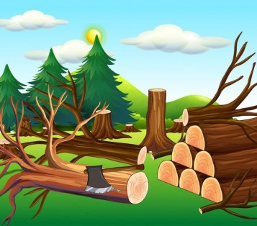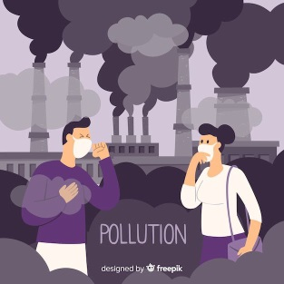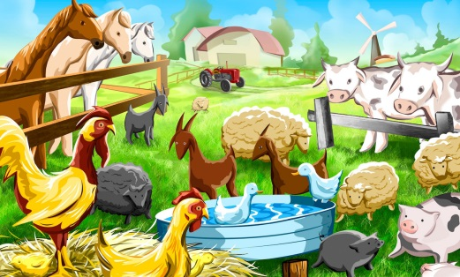

* ***Фторированные парниковые газы*** выбрасываются из оборудования и продуктов, которые используют эти газы.

С увеличением концентрации парниковых газов растет и глобальная температура земной поверхности. Последнее десятилетие – 2011-2020 годы – стало самым теплым за всю историю наблюдений. С 1980-х годов каждое десятилетие было теплее предыдущего. Почти во всех районах суши наблюдается увеличение количества жарких дней и периодов аномальной жары. Повышение температуры увеличивает количество заболеваний, связанных с жарой, и затрудняет работу на открытом воздухе. Природные пожары легче возникают и быстрее распространяются в более жарких условиях. Температура в Арктике повышалась по крайней мере вдвое быстрее, чем в среднем по миру.

Многие регионы столкнулись с увеличением интенсивности и частоты разрушительных штормов. При повышении температуры испаряется больше влаги, что усиливает ливневые дожди и наводнения, вызывая более опасные штормы. На частоту и масштабы тропических штормов также влияет потепление океана. Циклоны, ураганы и тайфуны формируются в теплых водах у поверхности океана. Такие ураганы нередко разрушают дома и населенные пункты, становясь причиной гибели людей и огромных экономических потерь.

Глобальное потепление усугубляет нехватку воды в регионах, и без того испытывающих ее дефицит, и увеличивает риск сельскохозяйственных засух, влияющих на урожай, и экологических засух, повышающих уязвимость экосистем. Засухи также могут вызвать разрушительные песчаные и пыльные бури, способные перемещать миллиарды тонн песка через континенты. Пустыни расширяются, сокращая площадь земель для выращивания продовольственных культур. Сегодня многие люди постоянно сталкиваются с угрозой нехватки воды.

Океан поглощает большую часть тепла, образующегося в процессе глобального потепления. За последние двадцать лет скорость, с которой океан нагревается, сильно возросла на всех его глубинах. По мере потепления океана его объем увеличивается, поскольку при нагревании вода расширяется. Таяние ледовых щитов также приводит к повышению уровня моря, угрожая прибрежным и островным сообществам. Кроме того, океан поглощает из атмосферы углекислый газ. При этом увеличение количества углекислого газа повышает кислотность океана, что ставит под угрозу морскую флору и фауну и коралловые рифы.

Изменение климата создает риски для выживания видов на суше и в океане. Мир теряет виды в тысячу раз быстрее, чем когда-либо в письменной истории человечества. Миллион видов находится под угрозой исчезновения в течение следующих нескольких десятилетий. В число многочисленных угроз, связанных с изменением климата, входят лесные пожары, экстремальные погодные условия и инвазивные вредители и заболевания. Некоторые виды смогут сменить место обитания и выжить, а другие нет.

В группу причин глобального роста распространенности голода входят климатические изменения и увеличение количества экстремальных погодных явлений. Рыбные ресурсы, сельскохозяйственные культуры и домашний скот могут быть уничтожены или стать менее продуктивными. В связи с закислением океана морские ресурсы, обеспечивающие питание для миллиардов людей, находятся под угрозой. Изменения снежного и ледяного покрова во многих арктических регионах нарушили систему снабжения продовольствием, обеспечиваемым за счет пастбищного животноводства, охоты и рыболовства. Тепловой стресс может уменьшать количество воды и пастбищ, что приводит к снижению урожайности сельскохозяйственных культур и негативным образом сказывается на поголовье скота.

Экологические факторы ежегодно уносят жизни около 13 млн.человек. Изменение погодных условий приводит к распространению заболеваний, а экстремальные погодные явления увеличивают смертность и затрудняют работу систем здравоохранения.

Усиливаются факторы, ввергающие людей в нищету и не позволяющие им исправить ситуацию, в которой они оказались. Наводнения могут смести городские трущобы, разрушив дома и уничтожив источники средств к существованию. Жара может затруднить работу на открытом воздухе. Нехватка воды может повлиять на урожай. В последние десять лет (2010-2019 годы) связанные с погодой явления приводили к вынужденному перемещению в среднем около 23,1 млн. человек в год, повышая риск оказаться в нищете для еще большего числа людей. Большинство беженцев прибывают из самых уязвимых стран, наименее готовых адаптироваться к последствиям изменения климата.

Климатологи доказали, что человек несет ответственность практически

за все глобальное потепление за последние 200 лет. Деятельность человека, упомянутая выше, приводит к образованию парниковых газов, которые нагревают мир быстрее, чем когда-либо, по крайней мере, за последние две тысячи лет. Сейчас Земля на 1,1оС теплее, чем в конце 1800-х годов (до промышленной революции) и теплее, чем когда-либо за последние 100 000 лет. Прошедшее десятилетие (2011-2020 годы) было самым теплым в истории, и каждое из последних четырех десятилетий было теплее, чем любое предыдущее десятилетие начиная с 1850 года.

Хотя многие думают, что изменение климата означает в основном более высокие температуры, рост температуры – это только начало истории. Поскольку Земля это система, где все взаимосвязано, изменения в одной сфере могут повлиять на изменения во всех остальных.

В докладах Организации Объединенных Наций тысячи ученых и

правительственных экспертов соглашаются с тем, что ограничение роста глобально температуры на уровне не более 1,5оС поможет нам избежать самых худших климатических последствий и сохранить климат, пригодный для жизни. Тем не менее, принимаемые в настоящее время меры указывают на то, что глобальное потепление достигнет 2,8оС к концу столетия.

Многие решения в области изменения климата могут быть не только экономически выгодными, но и также улучшить нашу жизнь и защитить окружающую среду. Перевод энергетических систем с ископаемого топлива на использование возобновляемых источников энергии, таких как солнце или ветер, позволит сократить выбросы, вызывающие изменение климата. Но начинать нужно прямо сейчас. Несмотря на расширение коалиции стран, обязавшихся достичь чистого нулевого уровня выбросов к2050 году, около половины мер по сокращению выбросов должны быть осуществлены к 2030 году, с тем чтобы удержать потепление на уровне ниже 1,5оС. Достижение этой цели означает значительное сокращение использования угля, нефти и газа более двух третей сегодняшних доказанных запасов ископаемого топлива необходимо сохранять в земле к 2050 году, чтобы предотвратить катастрофические уровни изменения климата.

Цель адаптации к последствиям изменения климата состоит в том, чтобы защитить людей, их жилища, предприятия, источники средств к существованию, инфраструктуру и природные экосистемы. Эта деятельность касается не только нынешних последствий, но и тех, с которыми, вероятно, придется столкнуться в будущем. Это может окупиться сполна. Например, системы раннего предупреждения стихийных бедствий спасают жизни и имущество и могут принести выгоды, в десятки раз превышающие первоначальные затраты.

Меры по борьбе с изменением климата требуют значительных

финансовых вложений со стороны правительств и деловых кругов. Однако бездействие в отношении климата обходится гораздо дороже.

Литература:

1. Причины и последствия изменения климата

Автор: Организация Объединенных Наций.

<https://www.un.org/ru/climatechange/science/causes-effects-climate-change>

1. Причины изменения климата

Автор: Экоэнерготех

<https://eet-msk.ru/posts/23?ysclid=lndfzkn4ae524136277>